ACTIVIDAD RETORNO

Estimados aprendices vamos a realizar un repaso de creación de una base de datos, creación de tablas, inserción de datos, actualizar datos, eliminar datos y demás componentes vistos en las formaciones anteriores.

MODELO ENTIDAD RELACION

Con este modelo entidad relación van a crear una base de datos con 20 registros, además van a realizar consultas en diferentes tablas creadas, actualizar 5 productos, 5 ventas, buscar diferentes clientes y productos con diferentes letras y nombres y 5 clientes, realizar la eliminación de diferentes ventas y producto.

Todo este ejercicio lo van a realizar en SQL y en visual studio code sus respectivos resultados en Word.

SENTENCIAS EN SQL

**SHOW DATABASES;**

**CREATE DATABASE “ NOMBRE DE LA BASE DE DATOS” ;**

**INSERT INTO Nombre de la tabla VALUES (Información a incluir );**

**SELECT * FROM Nombre de la tabla ;**

**UPDATE <Nombre_de_la_tabla> SET <Columna_a_modificar>= ‘Lo que vamos a actualizar;**

**DELETE FROM <Nombre de la tabla>;**

**DELETE FROM <Nombre de la tabla> WHERE <identificador de registro> =**

**<valor>;**

**SELECT * FROM Nombre de la tabla WHERE Identificador de registro**

Una vez hecho este ejercicio práctico de conocimiento seguiremos con las siguiente actividad .

**Desarrollo de actividades**

***Creación de base de datos Negocio***

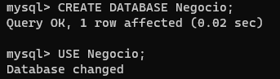

***Tabla de clientes con sus registros***

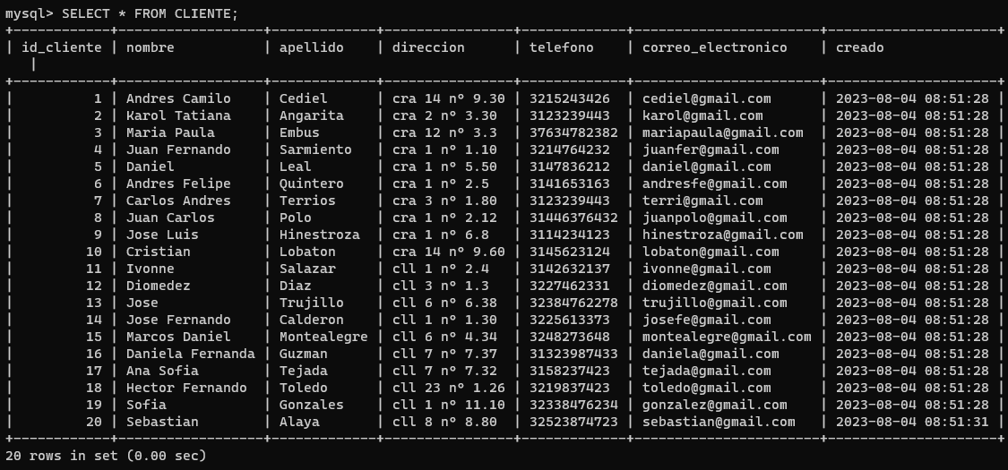

***Tabla de ventas***

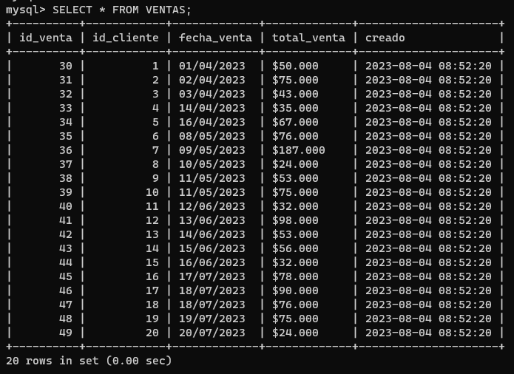

***Tabla de Det_ventas***

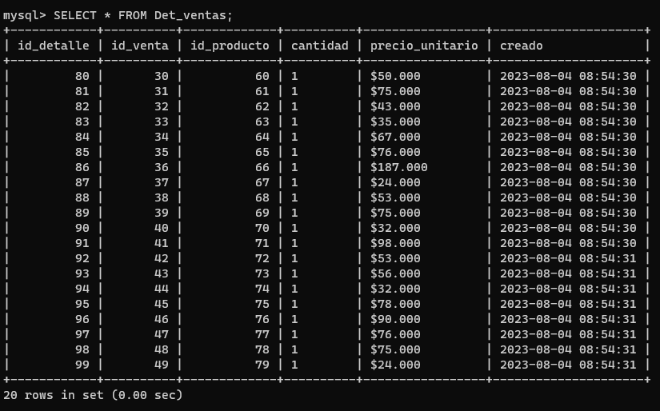

***Tabla de productos***

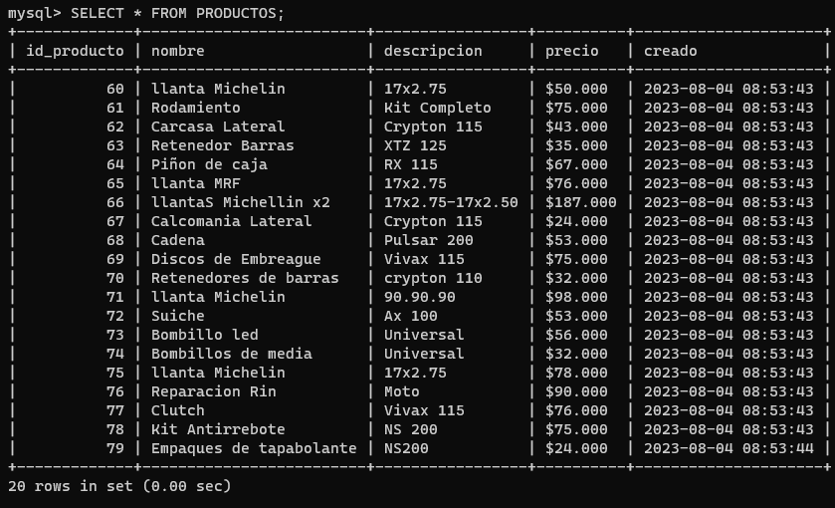

***Actualización de 5 productos***

***Tabla antes:***

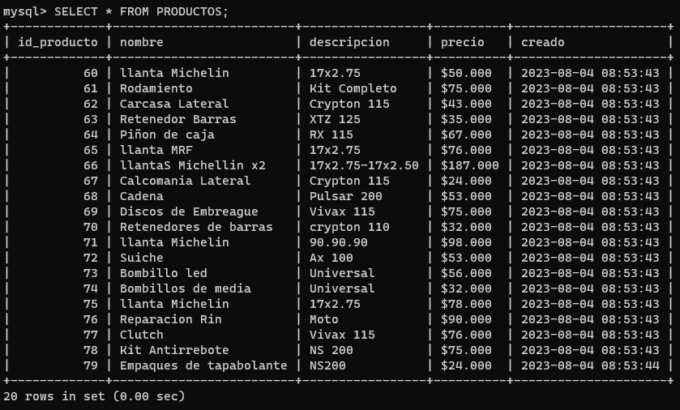

***Tabla después:***

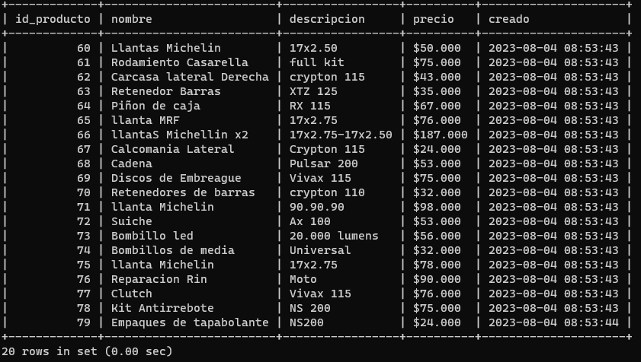

***Actualización de 5 ventas;***

***Tabla antes:***



***Tabla después:***

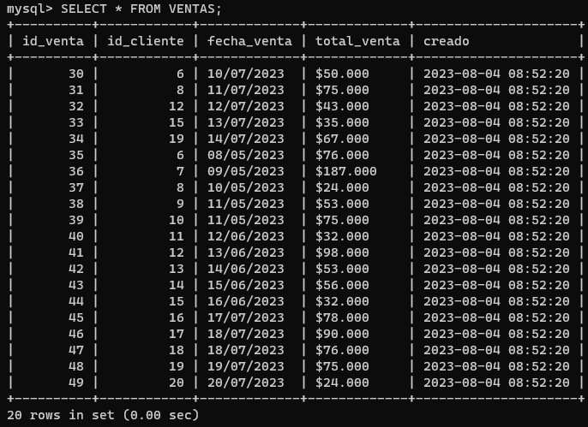

SELECT * FROM CLIENTE WHERE nombre LIKE 'Ivonne%';

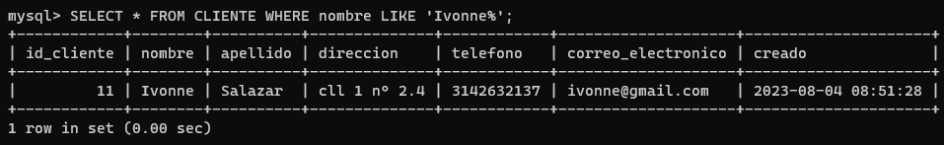

SELECT * FROM PRODUCTOS WHERE nombre LIKE 'Rodamiento%';

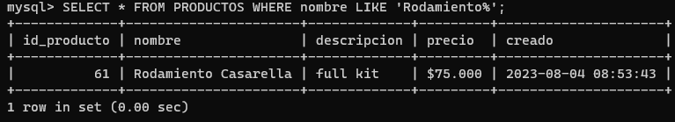

DELETE FROM PRODUCTOS WHERE nombre = "Llanta michelin";